|  |  |  |
| --- | --- | --- |
| **Къэбэрдей- Балъкъэр Республикэ** |  | **Къабарты -Малкъар Республика** |
| **Бахъсэн куейм Щ1эныгъмк1э и управленэ** | **Баксан району билим бериу управлениясы** |
| **Бахъсаненкэ къуажэм и** | **Баксаненок Эл поселенияда** |
| **« Езанэ курыт еджап1э»** | **« Битеулю билим Берген 1-ги номерли орта школ»** |
|  | **Муниципал бетеулю билим Берген учреждение** |
|  |  |

|  |
| --- |
| **Министерство образования и науки КБР**  **Управление Образования Баксанского района**  **Муниципальное общеобразовательное учреждение**  **« Средняя общеобразовательная школа №1» с.п. Баксаненок**  **тел.(86634) 36- 1-49** |

« 15 » декабря 2014 г .

**Отчет**

**о проведении мероприятий, приуроченных к Международному Дню борьбы с коррупцией, с 1.12.14г. по 9.12.14г.**

**в МОУ «СОШ №1» с.п. Баксаненок**

В соответствии с планом работы школы на 2014-2015 учебный год, на основании приказа РУО № 239 от 1 декабря 2014 года, в целях формирования антикоррупционного мировоззрения у школьников, предупреждения коррупционных проявлений в сфере образования, в школе с 1 12.2014г. по 9.12.2014г. была проведена тематическая декада «Скажем коррупции НЕТ!», посвященная Международному Дню борьбы с коррупцией.

Во всех классах прошли тематические классные часы и беседы:

- «Что такое хорошо и что такое плохо?» (1-4 кл.);

- «Можно и нельзя» (5-6 кл.);

- «Преимущество соблюдения законов» (7-8 кл.);

- «Можно ли бороться с коррупцией» (9-11 кл.).

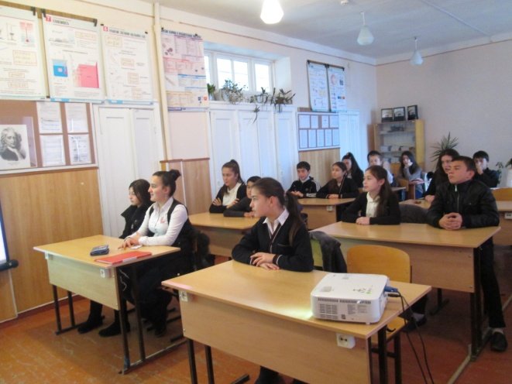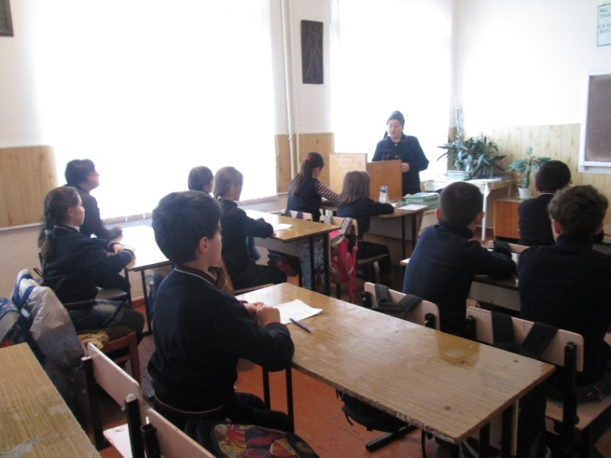

Классные часы были проведены с использованием разных методов и способов передачи информации. Это были в основном уроки-презентации, а также уроки в форме диалога и беседы. Учащиеся с интересом слушали сообщения своих классных руководителей о том, что такое коррупция, как можно с ней бороться и можно ли ее искоренить. Многие учащиеся активно участвовали в обсуждении даннной проблемы, высказывали свое мнение о проявлениях коррупции в современном обществе.

В школьной библиотеке была организована выставка «Нет коррупции!», а также был обновлен информационный стенд «Коррупции – нет!». Среди старшеклассников прошел конкурс стенгазет и рисунков антикоррупционного содержания.

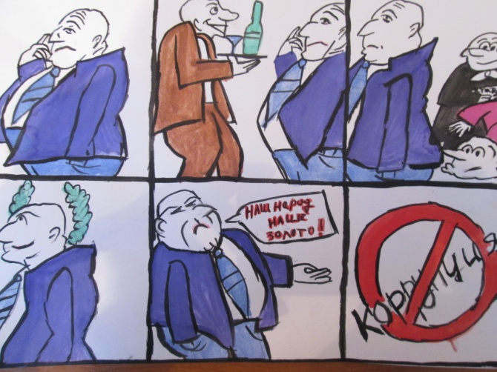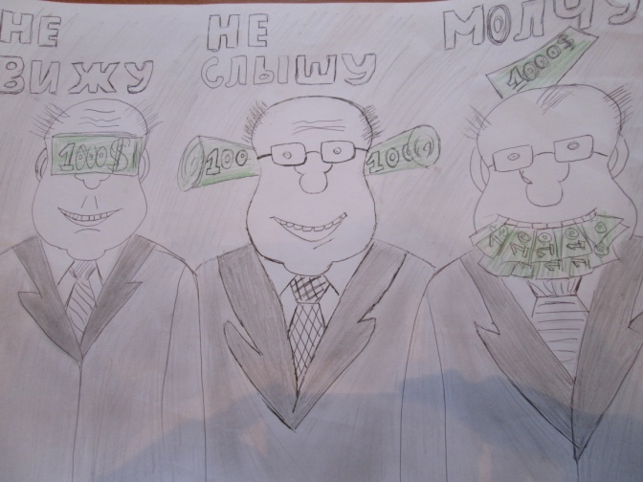

Тематическая декада «Скажем коррупции НЕТ!», проведенная в школе, безусловно, имела большое значение в формировании у учащихся антикоррупционного мировоззрения.

Заместитель директора по ВР М.Л. Березгова